ПРОЕКТ

Администрация городского поселения
«Город Кувшиново»

ПОСТАНОВЛЕНИЕ

№ _____ | г. Кувшиново | _______2023 г.

О выявлении правообладателей ранее
учтенных объектов недвижимости

В соответствии со ст. 69.1 Федерального закона от 13.07.2015 г. № 218 - ФЗ «О государственной регистрации недвижимости», в целях внесения в ЕГРН сведений о ранее возникших правах в отношении ранее учтенных объектовнедвижимого имущества,

ПОСТАНОВЛЯЮ:

- Утвердить перечень выявленных правообладателей ранее учтенных объектов недвижимого имущества, расположенных в границах городского поселения «Город Кувшиново» согласно приложению № 1 к настоящему постановлению.
- Утвердить акт осмотра объектов, указанных в приложении № 1 настоящего постановления согласно приложению № 2 к настоящему постановлению.
- Настоящее постановление вступает в силу с момента его подписания

Глава городского поселения
«ГородКувшиново» С.В. Боброва

СОГЛАСОВАНО:
М.А.Русакова_______________

О.Н. Бушуева_______________

Л.Е. Манжурцева____________

Н.А. Инькова____________

Исп. Л.Е.Манжурцева, тел. 78-113

Приложение №2
Утверждено постановлением
Администрации города Кувшиново
от _________2023г. №_____

Акт осмотра
здания, сооружения или объекта незавершенного строительства при
выявлении правообладателей ранее учтенных объектов недвижимости

№ 3 « 08 » февраля 2023 г.

начало осмотра « 14 » час « 30 »мин
окончание осмотра « 16 » час « 30 »мин

Комиссия для проведения осмотров зданий, сооружений, объектов незавершенного строительства, являющихся ранее учтенными объектами, в отношении которых проводятся мероприятия по установлению правообладателей ранее учтенных объектов недвижимости, произвела осмотр зданий – многоквартирных жилых домов, с целью установления их фактического наличия, либо прекращения существования том числе:
1. Помещение (жилое) кв. № 1 с кадастровым номером 69:17:0070140:222 расположено в здании по адресу: Тверская обл., г. Кувшиново, ул. 8 Марта, д. 28;
2. Помещение (жилое) кв. № 3 с кадастровым номером 69:17:0070140:223 расположено в здании по адресу: Тверская обл., г. Кувшиново, ул. 8 Марта, д. 28;
3. Помещение (жилое) кв. № 37 с кадастровым номером 69:17:0070147:40 расположено в здании по адресу: Тверская обл., г. Кувшиново, б-р Пионерский, д. 9;
4. Помещение (жилое) кв. № 54 с кадастровым номером 69:17:0070147:90 расположено в здании по адресу: Тверская обл., г. Кувшиново, б-р Пионерский, д. 9;
5. Помещение (жилое) кв. № 34 с кадастровым номером 69:17:0070147:64 расположено в здании по адресу: Тверская обл., г. Кувшиново, б-р Пионерский, д. 9;
6. Помещение № (жилое) кв. 1 с кадастровым номером 69:17:0010300:3688 расположено в здании по адресу: Тверская обл., г. Кувшиново, ул. Механизаторов, д. 8а;
7. Помещение (жилое) кв. № 2 с кадастровым номером 69:17:0010300:3543 расположено в здании по адресу: Тверская обл., г. Кувшиново, ул. Северная, д.33;
8. Помещение (жилое) кв. № 1 с кадастровым номером 69:17:0010300:3125 расположено в здании по адресу: Тверская обл., г. Кувшиново, ул. Горячева, д.59;

Комиссия утверждена постановлением главы Администрации городского поселения «Город Кувшиново» № 4 от 09.01.2023 г. в составе:
Председатель комиссии:
Боброва С.В. – глава городского поселения «Город Кувшиново»,
Члены комиссии:
Сергеев А.В. – первый заместитель главы Администрации Кувшиновского района (по согласованию),
Манжурцева Л.Е. - председатель КУИ и ЗО Кувшиновского района (по согласованию),
Секретарь комиссии:
Рожончикова Е.И. – ведущий специалист отдела строительства и ЖКХ Администрации Кувшиновского района (по согласованию).

Результаты осмотра:

1. Объект недвижимости – помещение (жилое) кв. № 1 с кадастровым номером 69:17:0070140:222 расположено в здании по адресу: Тверская обл., Кувшиновский р-он, г. Кувшиново, ул. 8 Марта, д. 28, на земельном участке с кадастровым номером 69:17:0070140:24. Комиссией проведен визуальный осмотр здания, в котором расположен ранее учтенный объект недвижимости в отсутствии правообладателя помещения. В результате установлено, что ранее учтенный объект недвижимости помещение (жилое) кв. № 1 с кадастровым номером 69:17:0070140:222, расположенное в здании, не прекратило свое существование. При осмотре осуществлена фотофиксация объекта, материалы прилагаются (фототаблица № 1).
2. Объект недвижимости – помещение (жилое) кв. № 3 с кадастровым номером 69:17:0070140:223 расположено в здании по адресу: Тверская обл., Кувшиновский р-он, г. Кувшиново, ул. 8 Марта, д. 28, на земельном участке с кадастровым номером 69:17:0070140:24. Комиссией проведен визуальный осмотр здания, в котором расположен ранее учтенный объект недвижимости в отсутствии правообладателя помещения. В результате установлено, что ранее учтенный объект недвижимости помещение (жилое) кв. № 3 с кадастровым номером 69:17:0070140:223, расположенное в здании, не прекратило свое существование. При осмотре осуществлена фотофиксация объекта, материалы прилагаются (фототаблица № 2).
3. Объект недвижимости – помещение (жилое) кв. № 37 с кадастровым номером 69:17:0070147:40 расположено в здании по адресу: Тверская обл., Кувшиновский р-он, г. Кувшиново, б-р Пионерский, д. 9, на земельном участке с кадастровым номером 69:17:0070147:13. Комиссией проведен визуальный осмотр здания, в котором расположен ранее учтенный объект недвижимости в отсутствии правообладателя помещения. В результате установлено, что ранее учтенный объект недвижимости помещение (жилое) кв. № 37 с кадастровым номером 69:17:0070147:40, расположенное в здании, не прекратило свое существование. При осмотре осуществлена фотофиксация объекта, материалы прилагаются (фототаблица № 3).
4. Объект недвижимости – помещение (жилое) кв. № 54 с кадастровым номером 69:17:0070147:90 расположено в здании по адресу: Тверская обл., Кувшиновский р-он, г. Кувшиново, б-р Пионерский, д. 9, на земельном участке с кадастровым номером 69:17:0070147:13. Комиссией проведен визуальный осмотр здания, в котором расположен ранее учтенный объект недвижимости в отсутствии правообладателя помещения. В результате установлено, что ранее учтенный объект недвижимости помещение (жилое) кв. № 54 с кадастровым номером 69:17:0070147:90, расположенное в здании, не прекратило свое существование. При осмотре осуществлена фотофиксация объекта, материалы прилагаются (фототаблица № 4).
5. Объект недвижимости – помещение (жилое) кв. № 34 с кадастровым номером 69:17:0070147:64 расположено в здании по адресу: Тверская обл., Кувшиновский р-он, г. Кувшиново, б-р Пионерский, д. 9, на земельном участке с кадастровым номером 69:17:0070147:13. Комиссией проведен визуальный осмотр здания, в котором расположен ранее учтенный объект недвижимости в отсутствии правообладателя помещения. В результате установлено, что ранее учтенный объект недвижимости помещение (жилое) кв. № 34 с кадастровым номером 69:17:0070147:64, расположенное в здании, не прекратило свое существование. При осмотре осуществлена фотофиксация объекта, материалы прилагаются (фототаблица № 5).
6. Объект недвижимости – помещение (жилое) кв. № 1 с кадастровым номером 69:17:0010300:3688 расположено в здании по адресу: Тверская обл., Кувшиновский р-он, г. Кувшиново, ул. Механизаторов, д. 8а, на земельном участке с кадастровым номером 69:17:0070610:32. Комиссией проведен визуальный осмотр здания, в котором расположен ранее учтенный объект недвижимости в отсутствии правообладателя помещения. В результате установлено, что ранее учтенный объект недвижимости помещение (жилое) кв. № 1 с кадастровым номером 69:17:0010300:3688, расположенное в здании, не прекратило свое существование. При осмотре осуществлена фотофиксация объекта, материалы прилагаются (фототаблица № 6).
7. Объект недвижимости – помещение (жилое) кв. № 2 с кадастровым номером 69:17:0010300:3543 расположено в здании по адресу: Тверская обл., Кувшиновский р-он, г. Кувшиново, ул. Северная, д. 33, на земельном участке с кадастровым номером 69:17:0070606:1. Комиссией проведен визуальный осмотр здания, в котором расположен ранее учтенный объект недвижимости в отсутствии правообладателя помещения. В результате установлено, что ранее учтенный объект недвижимости помещение (жилое) кв. № 2 с кадастровым номером 69:17:0010300:3543, расположенное в здании, не прекратило свое существование. При осмотре осуществлена фотофиксация объекта, материалы прилагаются (фототаблица № 7).
8. Объект недвижимости – помещение (жилое) кв. № 1 с кадастровым номером 69:17:0010300:3125 расположено в здании по адресу: Тверская обл., Кувшиновский р-он, г. Кувшиново, ул. Горячева, д. 59, на земельном участке с кадастровым номером 69:17:0070711:24. Комиссией проведен визуальный осмотр здания, в котором расположен ранее учтенный объект недвижимости в отсутствии правообладателя помещения. В результате установлено, что ранее учтенный объект недвижимости помещение (жилое) кв. № 1 с кадастровым номером 69:17:0010300:3125, расположенное в здании, не прекратило свое существование. При осмотре осуществлена фотофиксация объекта, материалы прилагаются (фототаблица № 9).

Подписи членов комиссии:

Председатель комиссии:. ____________________ Боброва С.В
(подпись)
Члены комиссии _____________________ Сергеев А.В.
(подпись)
_____________________ Манжурцева Л.Е.
(подпись)
______________ ______Рожончикова Е.И
(подпись)

Администрация городского поселения «Город Кувшиново»

ФОТОТАБЛИЦА№ 1

Приложение к акту осмотра
от 08.02.2023г. № 3
Помещение (жилое) кв. №1 с КН 69:17:0070140:222, расположено в здании по адресу: Тверская обл., Кувшиновский р-он, г.Кувшиново ул. 8 Марта д.28.

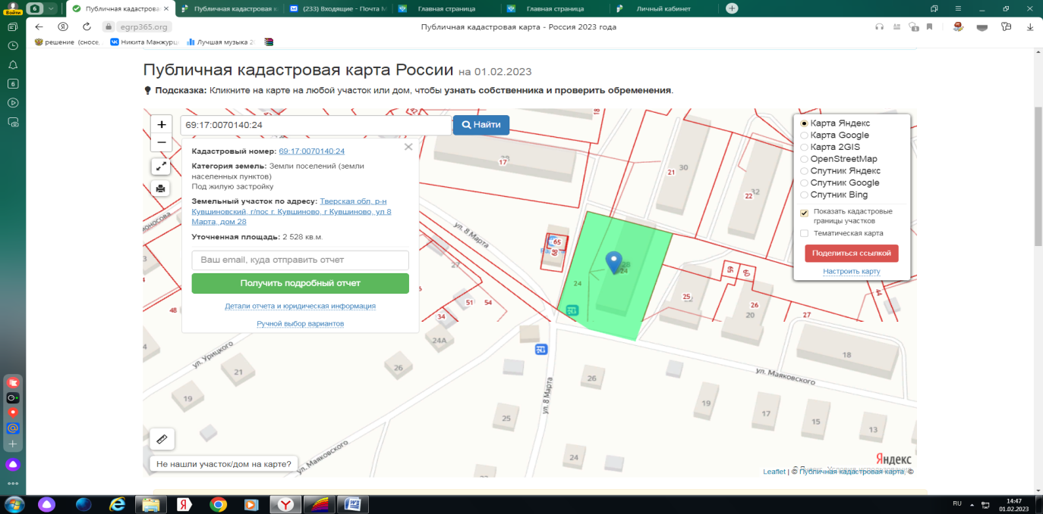

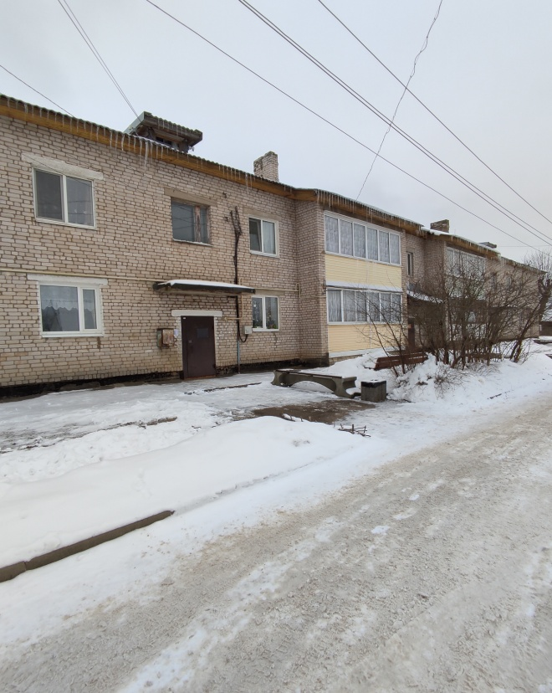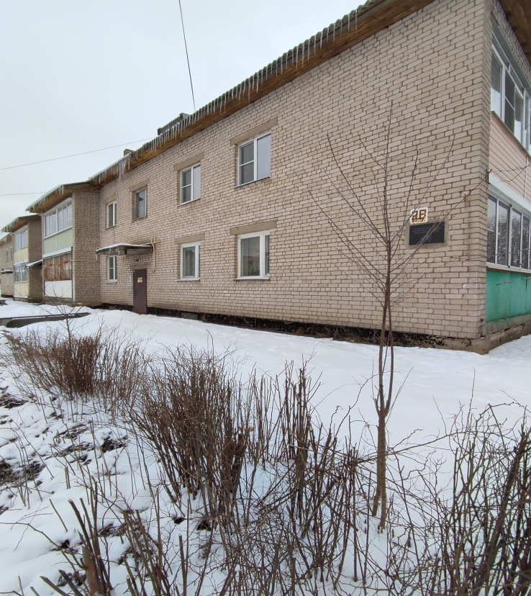

Председатель комиссии ____________________ Боброва С.В

Администрация городского поселения «Город Кувшиново»

ФОТОТАБЛИЦА№ 2

Приложение к акту осмотра
от 08.02.2023г. № 3

Помещение (жилое) кв. № 3 с КН 69:17:0070140:223, расположено в здании по адресу: Тверская обл., Кувшиновский р-он, г.Кувшиново ул. 8 Марта д.28.

Председатель комиссии ____________________ Боброва С.В

Администрация городского поселения «Город Кувшиново»

ФОТОТАБЛИЦА№ 3

Приложение к акту осмотра
от от 08.02.2023г. № 3
Помещение (жилое) кв. № 37 с КН 69:17:0070147:40 расположено в здании по адресу: Тверская обл., Кувшиновский р-он, г. Кувшиново б-р Пионерский д.9.

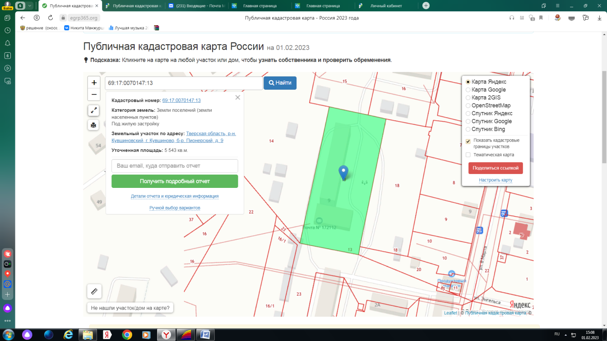

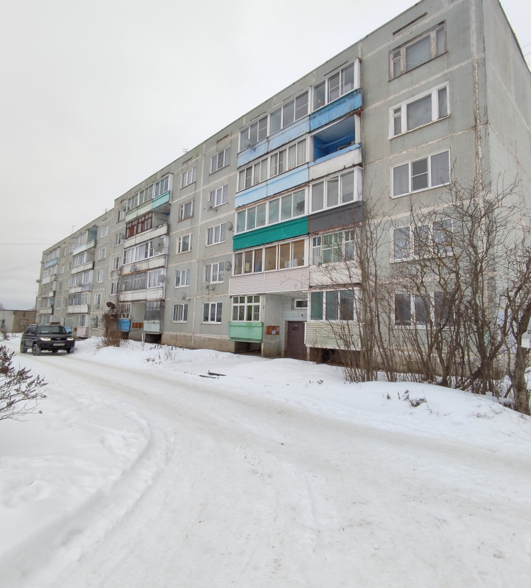

Председатель комиссии ____________________ Боброва С.В

Администрации городского поселения «Город Кувшиново»

ФОТОТАБЛИЦА№4

Приложение к акту осмотра
от 08.02.2023г. № 3

Помещение (жилое) кв. № 54 с КН 69:17:0070147:90 расположено в здании по адресу: Тверская обл., Кувшиновский р-он, г. Кувшиново б-р Пионерский д.9

Председатель комиссии ___________________ Боброва С.В

Администрации городского поселения «Город Кувшиново»

ФОТОТАБЛИЦА№5

Приложение к акту осмотра
от 08.02.2023г. № 3

Помещение №34 с КН 69:17:0070147:64 расположено в здании по адресу: Тверская обл., Кувшиновский р-он, г. Кувшиново б-р Пионерский д.9,

Председатель комиссии ___________________ Боброва С.В

Администрации городского поселения «Город Кувшиново»

ФОТОТАБЛИЦА№6

Приложение к акту осмотра
от 08.02.2023г. № 3

Помещение №1 с К 69:17:0010300:3688 расположено в здании по адресу: Тверская обл., Кувшиновский р-он, г. Кувшиново ул.Механизаторов д.8а

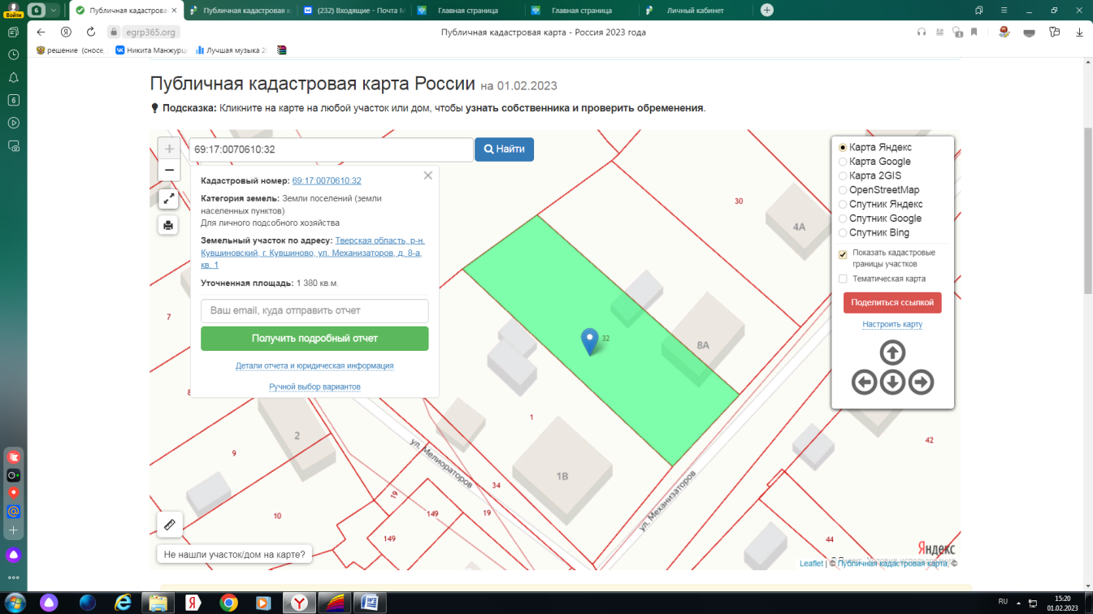

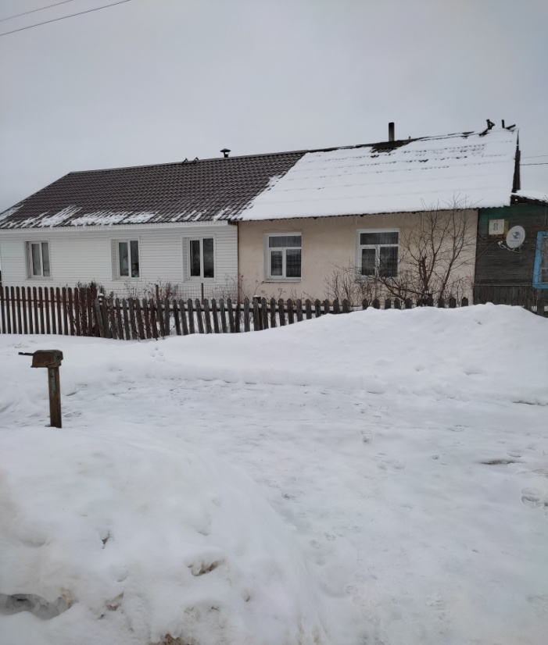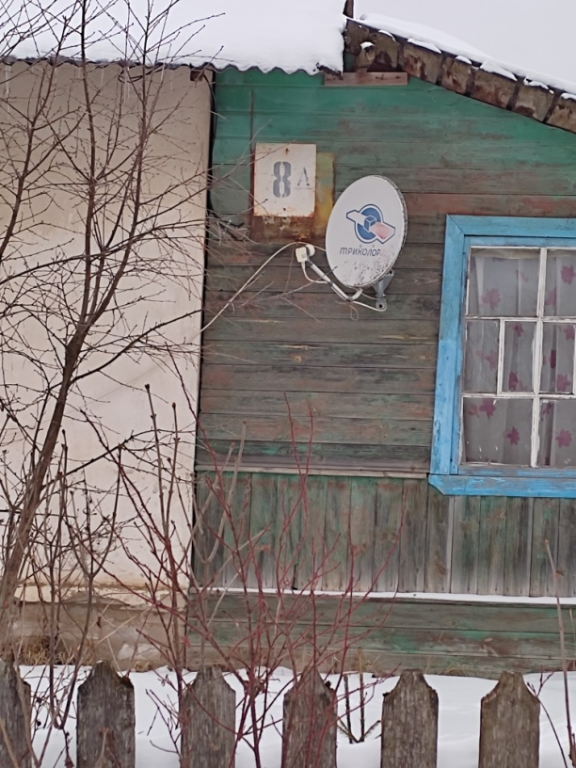

Председатель комиссии ___________________ Боброва С.В

Администрации городского поселения «Город Кувшиново»

ФОТОТАБЛИЦА№7

Приложение к акту осмотра
от 08.02.2023г. № 3
Помещение №2 с КН 69:17:0010300:3543 расположено в здании по адресу: Тверская обл., Кувшиновский р-он, г. Кувшиново ул.Северная д.33,

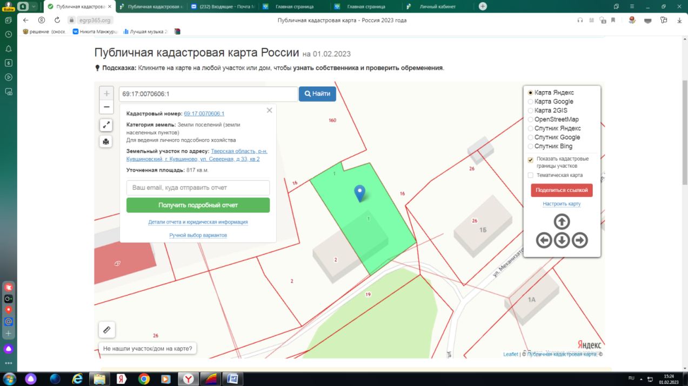
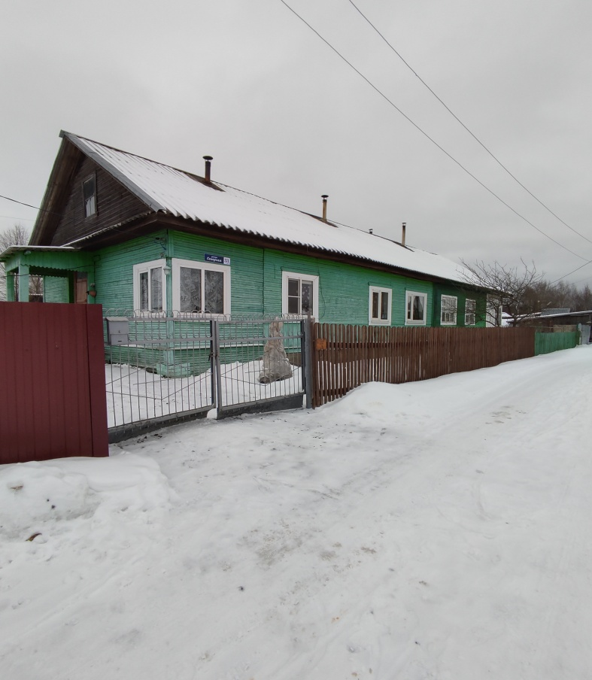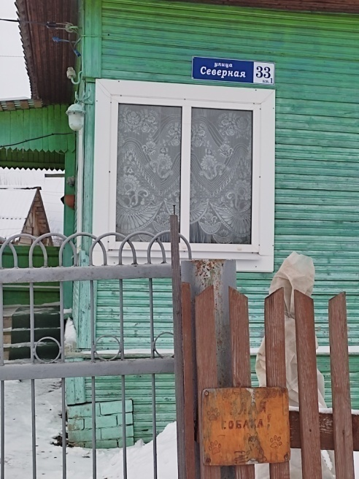

Председатель комиссии ___________________ Боброва С.В

Администрации городского поселения «Город Кувшиново»

ФОТОТАБЛИЦА№8

Приложение к акту осмотра
от 08.02.2023г. № 3

Помещение №1 с КН 69:17:0010300:3125 расположено в здании по адресу: Тверская обл., Кувшиновский р-он, г. Кувшиново ул.Горячева д.59

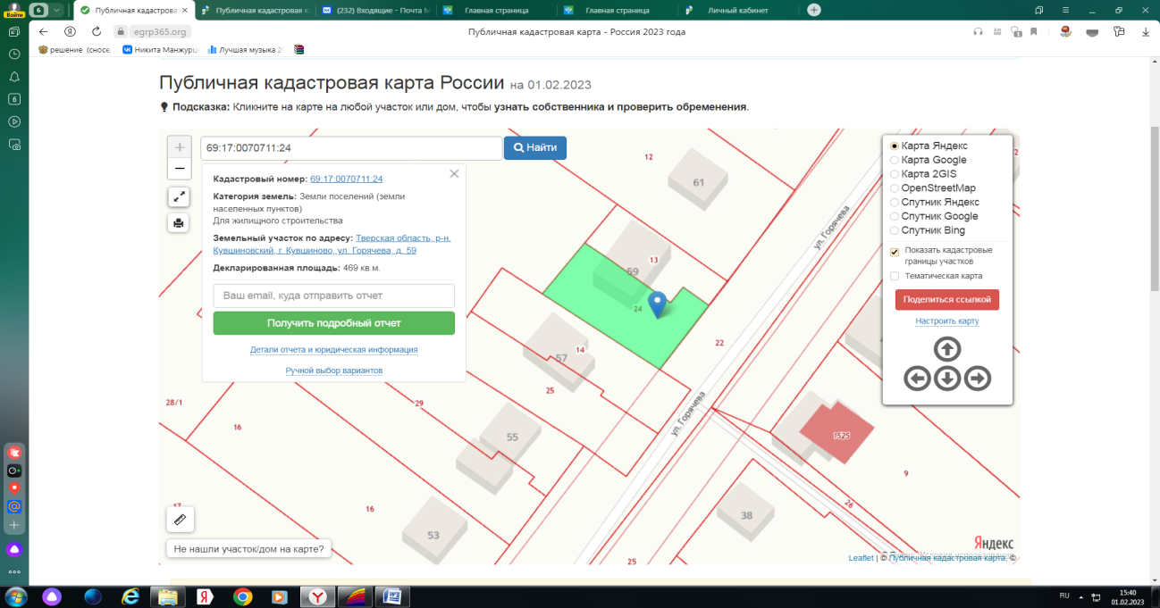

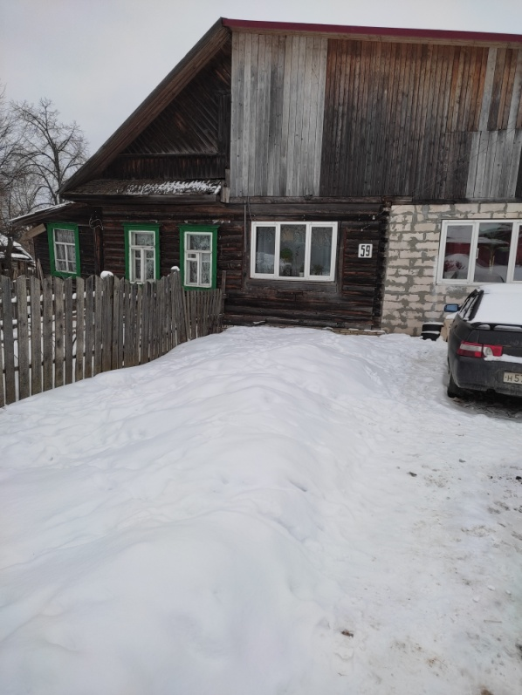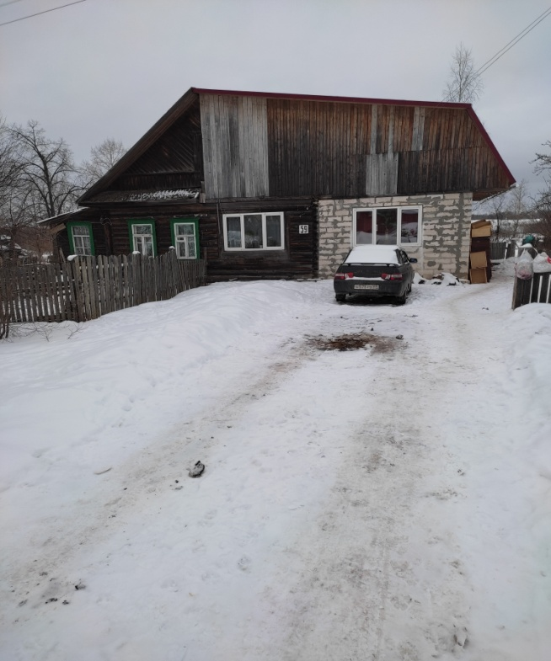

Председатель комиссии ___________________ Боброва С.В

